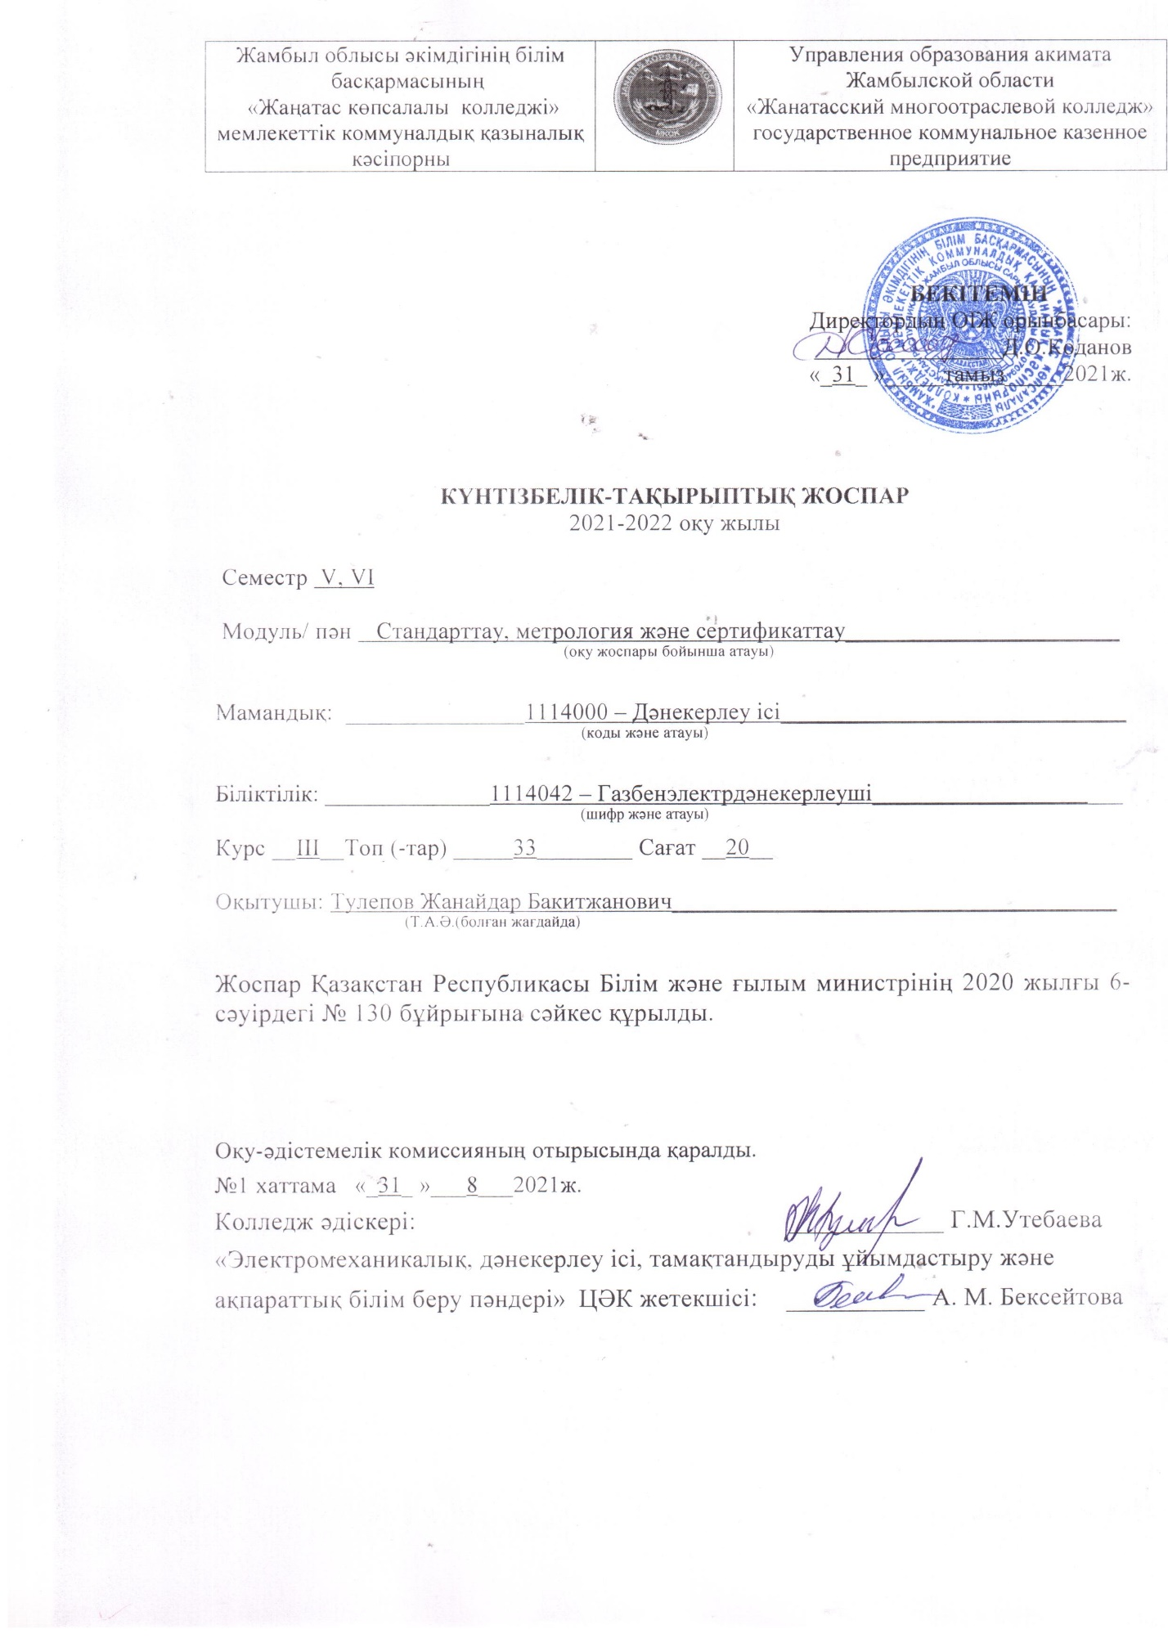

**ТҮСІНДІРМЕ ЖАЗБА**

|  |  |
| --- | --- |
| **Пән/модуль сипаттамасы**  Пәнді оқыту мақсаты – студенттерді пісірудің арнайы тәсілдерінің пісіру өндірісінде пайдалану маңыздылығымен, жаңа технологияларға сай жетік жабдықтар түрлерімен таныстыру және тиісті жабдықтарды пісіру ережесіне сәйкес баптаумен қатар, зерттеу жұмыстарына бейімдеу.  Пәнді оқыту міндеттері – бұл пәнді оқу нәтижесінде студенттер пісіру мен дәнекерлеудің арнайы тәсілдерінің түрлерімен, жабдықтардың құрылымы мен жұмыс принциптерін ережелік көрсеткіштерін игеруді қарастырады.  Пісіру мен дәнекерлеудің арнайы тәсілдерінің қазіргі деңгейімен танысып, белгілі тәжрибені игерген болашақ жас мамандар өндіріс, ғылыми-зерттеу жұмыстарына, жаңа бағдарламаларды орындауға қатыса алады. | |
| **Қалыптастырылатын құзіреттілік**  **Пәнді оқу нәтижесінде студент келесіні білуі қажет:**  - қолмен доғалық дәнекерлеу технологиясын;  - доғалық дәнекерлеуге арналған қуат көздерін;  - дәнекерлеу түрлері мен дәнекерлеу аппараттарының құрылымын жіктеуді;  - балқытып және қысыммен дәнекерлеу түрлерін;  - электр доғасы және оны қолдануды;  - дәнекерлеу кезіндегі металлургиялық процестерді;  - доғалы және механикаландырылған дәнекерлеуге арналған жабдықтарды  **Пәнді игеруде студенттер істей білуге тиісті**:  **-** балқыту және қысыммен дәнекерлеу түрлерін, дәнекерлеу қосылыстары мен жіктерінің түрлерін тізбелеуге;  - дәнекерлеу доғасының тұрақты жануын;  - электродты металды дәнекерлеу ваннасына тасымалдауды;  - дәнекерлеу материалдарының түрлерін және дәнекерлеу доғасының қуат көздерін;  - дәнекерлеу бекетінің жабдықтарын, дәнекерлеу кезіндегі кернеу мен деформацияны шектеу.  - болат пен шойынды дәнекерлеу технологиясын ажыратуды | |
| **Постреквизиттер**  Берілген пән бойынша алынған білімдер және болашақтағы кәсіби іс-әрекетін еңбекті қорғау және тіршілік қауіпсіздігінің талаптарын ескере отырып тиімді түрде жоспарлауға және жүргізуге қажет. | |
| **Пререквизиттер**  Математика, физика, химия, экология | |
| **Оқытуға қажетті құралдар, жабдықтар**  Компьютер, мультимелық проектор, интерактивті тақта, маркерлер. Плакаттар, стикерлер, фломастер. Дидактикалық материалдар. Смартфон. Слайдтар, оқулықтар и т. д.. | |
|  | |
| Оқытушының байланыс ақпараты: | |
| Т.А.Ә. (болған жағдайда)  Тулепов Ж.Б. | тел.: 87768240372 |
| е-mail: zhanaidar.t@mail.ru |

**Оқу жұмыс бағдарламасының мазмұны**

|  |  |  |  |  |  |  |  |  |  |  |  |  |  |  |  |
| --- | --- | --- | --- | --- | --- | --- | --- | --- | --- | --- | --- | --- | --- | --- | --- |
| **№** | **Бағдарлама мазмұны (тараулар, тақырып/**  **оқыту нәтижесі, бағалау өлшемдері)** | | | | | **Барлық сағат** | **Оның ішінде** | | | | | | | | |
| **Теориялық** | **Зертханалық-практиалық** | | **Аудиториялық, контактілі 1** | **Білім алушының оқытушы жетекшілігімен жасайтын өзіндік жұмысы1** | **Білім алушының толығымен өзі орындайтын өзіндік жұмысы1** | **Өндірістікоқыту /кәсіптікпрактика** | **Жеке 2** |
|  | **Тарау:**  **Тақырып:** | | **Оқыту нәтижесі:** | | **Бағалау өлшемдері:** |  |  |  | |  |  |  |  |  |
| **1 бөлім. Дәнекерлеу жұмыстары туралы жалпы мәліметтер** | | | | | | **16** | **12** | **4** | |  |  |  |  |  |
| 1 | Дәнекерлеу өндірісі. Металды дәнекерлеуге дайындау. Өлшеу. Өлшемдерді анықтау | 1.Дәнекерлеу өндіріс жайлы қысқаша мәліметтер алады. | | | 1) Дәнекерлеу өндірісі жайында мәліметтер алады;  2) Дәнекереу өндірісінің маңыздылығы;  3) Дәнекерлеу жұмыстарына бейімделу.  4) Металды дәнекерлеуге дайындау тәсілдері;  5) Өлшеу құралдары және оған бейімделу;  6) Белгіленген металды кесу тәсілдері.  7) Белгіленген металды кесу тәсілдері;  8) Слесарлық жұмыстарға дайындық;  9) Техникалық ережелерімен танысу. |  |  |  | |  |  |  |  |  |
| 2 | Слесарлық жұмыстар. Металды бөлу. Слесарлық жұмыстағы техника қауіпсіздігі | 2. Металдарды алдын ала дәнекерлеуге дайындау.  3. Металды қолмен және механикамен бөлу. | | |  |  |  | |  |  |  |  |  |
| **2 бөлім. Қолмен доғамен дәнекерлеу** | | | | | | **14** | **12** | **2** | |  |  |  |  |  |
| 3 | Дәнекерлеу туралы жалпы мәлімет. Дәнекерлеудің артықшылығы  Қысыммен балқытып дәнекерлеу | | 1. Энергия түрлеріне қарай металды қыздыру тәсілдері  2. Балқытып дәнекерлеудің негізгі түрлері және оған қысқаша сипаттама | 1) Дәнекерлеу жұмыстарының маңыздылығы;  2) Энергия түрлерін таңдау;  3) Дәнекерлеудің артықшылығы  4) Қысыммен балқытып дәнекерлеудің мәні;  5) Балқытып дәнекерлеудің негізгі түрлері танысу;  6) Дәнекерлеудің артықшылығы | |  |  |  | |  |  |  |  |  |
| 4 | Дәнекерлеп қосу мен дәнекерлеп тігістеу  Дәнекерлеу жұмысындағы техника қауіпсіздігі | | 3. Дәнекерлеп қосу мен дәнекерлеп тігістеудің негізгі типтері | 1) Электродпен дәнекерлеуде қолмен доға дәнекерлеу технологиясын үйрену ;  2) Дәнекерлеу жұмысындағы техника қауіпсіздігімен танысу;  3) Дәнекерлеудің артықшылығы | |  |  |  | |  |  |  |  |  |
| **3 бөлім. Электрлік доға және оны дәнекерлеуде қолдану** | | | | | | **36** | **24** | **12** | |  |  |  |  |  |
| 5 | Электрлік доға және оны дәнекерлеуде қолдану  Электрмен және дәнекерлеп доға жасау | | 1. Электрлік доға және оны дәнекерлеуде қолдану | 1) Доға дәнекерлеудің тәсілдері анықтау  2) Доға дәнекерлеудің түрлерімен танысу  3) Электрмен және дәнекерлеп доға жасау мәні  4) Дәнекерлеушінің міндеттері | |  |  |  | |  |  |  |  |  |
| 6 | Дәнекерлеу қосылыстары және жіктері  Бөлшектерді дәнекерлеуге дайындау  Тігісті толтыру тәсілдері | | 2. Дәнекерлеу қосылыстары және жіктері талдау, жұмыстарын жасау | 1) Бөлшектерді дәнекерлеуге дайындау үйренеді  2) Тігісті толтыру тәсілдерін оқып біледі  3) Жарықшақтардың пайда болу себептері мен түрлері анықтайды  4) Металл тігістерінің технологиялық беріктігі түсіндіреді | |  |  |  | |  |  |  |  |  |
| **4 бөлім. Электрод материалдары** | | | | | | **6** | **4** | **2** | |  |  |  |  |  |
| 7 | Электрод материалдары. Электродтар. Электрод түрлерін таңдау | | 1. Электрод материалдары жайлы сипаттайды. | 1) Электрод материалдарын оқып біледі;  2) Электродтар жайлы түсіндіреді  3) Электрод түрлерін таңдауды үйренеді | |  |  |  | |  |  |  |  |  |
| **5 бөлім. Доғалы қолмен дәнекерлеу технологиясы** | | | | | | **18** | **8** | **10** | |  |  |  |  |  |
| 8 | Қолмен доғалы дәнекерлеу. Слесарлық жұмыстар. Дәнекерлеу тәсілдері  Шойынды дәнекерлеудегі техника қауіпсіздігі  Түсті металдарды дәнекерлеу және еріту кезіндегі техника қауіпсіздігі | | 1. Қолмен доғалы дәнекерлеу үйрену. | 1) Дәнекерлеу алдында металдың үстіңгі қабатын тазалау, оның дәнекерлеу сапасындағы рөлі, тазалау тәсілдері;  2) Электрод қозғалысн анықтау;  3) Түйістіріп тігістеп дәнекерлеу түсіндіреді;  4) Бұрышты тігістеп дәнекерлеу оқып білу;  5) Шойынды суықпен және ыстықпен дәнекерлеуді үйренеді;  6) Шойынды дәнекерлеудегі техника қауіпсіздігі оқып білу;  7) Түсті металдар және оларды балқыту процессінің ерекшеліктерін түсіндіреді;  8) Түсті металдарды дәнекерлеу және еріту кезіндегі техника қауіпсіздігін сақтау; | |  |  |  | |  |  |  |  |  |
| 2. Шойын дәнекерлеуді білу. Түсті металдарды дәнекерлеуді білу |
| **6 бөлім. Бұйымдар мен тігістеп дәнекерлеудің ақаулары мен бақылау** | | | | | | **8** | **6** | **2** | |  |  |  |  |  |
| 9 | Бұйымдар мен тігістеп дәнекерлеудің ақаулары мен бақылау. Дәнекерлеп тігістеудің ақаулары | | 1. Дәнекерлеп тігістеу ақауларының түрлерін меңгеру. | 1) Дәнекерлеп тігістеу ақауларының түрлерін меңгеру;  2) Дәнекерлеп тігістеудің ішкі ақауларын анықтау;  3) Дәнекерлеп тігістеудің сыртқы ақаулары анықтау;  4) Дәнекерлеп біріктіруді бақылау түрлерімен танысу. | |  |  |  | |  |  |  |  |  |
| **7 бөлім. Контактылы машинамен дәнекерлеу, суықпен дәнекерлеу** | | | | | | **28** | **16** | **12** | |  |  |  |  |  |
| 10 | Контактылы машинамен дәнекерлеу. Контактылы дәнекерлеудің технологиясы. Дәнекерлеу режимі. Қысыммен дәнекерлеудің әдістері | | 1. Дәнекерлік қосылыстар және жіктер. | 1) Дәнекерлеудегі слесарьлік жұмыстарды анықтау;  2) Дәнекерлік қосылыстар және жіктер жайлы оқып үйрену;  3) Қабатты, жабыстырып, Т-тәріздес, L-тәріздес байланыстар түсіндіру;  4) Қысыммен дәнекерлеудің әдістері анықтау.  5) Дәнекерлеу режимін таңдау  6) Нүктелі контактылы дәнекерлеу танысу;  7) Рельефті контактылы дәнекерлеу оқып үйрену;  8) Тігісті контактылы дәнекерлеу түсіндіру;  9) Стыкты контактылы дәнекерлеу түсіндіру. | |  |  |  | |  |  |  |  |  |
| 2. Контактылы дәнекерлеудің технологиясы. |
|  |
| **8 бөлім. Контактылы дәнекерлеу машиналарының жабдықтары** | | | | | | **20** | **14** | **6** | |  |  |  |  |  |
| 11 | Контактылы дәнекерлеудің машиналары. Контактылы дәнекерлеу машиналарының жабдықтары. Контактылы дәнекерлеудің электродтары | | 1. Контактылы дәнекерлеудің машиналарын танысу.  2. Контактылы дәнекерлеу. | 1) Контактылы дәнекерлеудің машиналары тізімдейді;  2) Контактылы дәнекерлеу машиналарының жабдықтары сипаттайды;  3) Контактылы дәнекерлеу машиналарының пневмо-гидравликалы жабдықтары.  4) Дәнекрлеу тістеуігі туралы біледі;  5) Контактылы дәнекерлеудің электродтарын түсіндіреді;  6) Дәнекерлеу тәртібімен танысады;  7) Дәнекерлік құрылым өндірісінің технологиясы сипаттайды. | |  |  |  | |  |  |  |  |  |
| **9 бөлім. Электронды-сәулелі қондырғылармен дәнекерлеу** | | | | | | **8** | **6** | **2** |  | |  |  |  |  |
| 12 | Электронды-сәулелі дәнекерлеу. Электронды сәулелерімен дәнекерлеу әдістері | | 1. Электронды-сәулелі дәнекерлеу | 1) Электронды-сәулелі дәнекерлеудің физикакалық негіздерін түсіндіреді;  2) Электронды сәулелерімен дәнекерлеу әдістерін сипаттайды;  3) Электронды-сәулелі дәнекерлеудің құралдарын атайды. | |  |  |  |  | |  |  |  |  |
| **10 бөлім. Автоматтандырылған және жартылай автоматтандырылған машина** | | | | | | **14** | **8** | **6** |  | |  |  |  |  |
| 13 | Қорғағыш газдардын ішінде автоматтандырылған және жартылай автоматтандырылған дәнекерлеу. Дәнекерлеу флюстері. Дәнекерлеу түрлері | | 1. Қорғағыш газдардын ішінде автоматтандырылған дәнекерлеу білу.  2. Дәнекерлеу түрлері | 1) Қорғағыш газдардын ішінде автоматтандырылған дәнекерлеу сипаттайды;  2) Қорғағыш газдардын ішінде жартылай автоматтандырылған дәнекерлеу оқып білу;  3) Флюс қабаты астында автоматтандырылған дәнекерлеу  4) Дәнекерлеу флюстерін оқып білу  5) Біржақты стыкты біріктіру сипаттайды;  6) Екіжақты стыкты біріктіру оқып білу;  7) Таврлы және айқаспа біріктіру түсіндіру. | |  |  |  |  | |  |  |  |  |
| **11 бөлім. Лазерлі қондырғылар** | | | | | | **6** | **4** | **2** |  | |  |  |  |  |
| 14 | Лазер сәулесімен дәнекерлеу. Лазермен дәнекерлеу технологиясы | | 1. Лазер сәулесімен дәнекерлеу оқып білу. | 1) Лазер сәулесімен дәнекерлеу түсіндіреді;  2) Лазермен дәнекерлеу процессінің технологиялық ерекшеліктерінің мәні;  3) Лазермен дәнекерлеу технологиясын түсіндіру. | |  |  |  |  | |  |  |  |  |
| **12 бөлім. Газбен кесу** | | | | | | **16** | **12** | **4** |  | |  |  |  |  |
| 15 | Газбен кесу. Газбен кесу құралдары. Газбен кесу үшін пайдаланылатын материалдар | | 1. Газбен кесу, оттегімен кесу оқып білу | 1) Газбен кесу үшін пайдаланылатын материалдар түсіндіреді;  2) Газ кескішінің құрылысын зерттеу;  3) Газбен кесу үшін пайдаланылатын құралдар түсіндіру.  4) Оттегімен кесуге қажетті кескіш таңдау;  5) Оттегімен кесу технологиясын зерттеу;  6) Газбен кесудің техника қауіпсіздігі сақтау. | |  |  |  |  | |  |  |  |  |
| **13 бөлім. Дәнекерлеу жұмыстарын бақылау** | | | | | | **28** | **22** | **6** |  | |  |  |  |  |
| 16 | Тігіс ақаулары. Бақылау түрлері. Бақылау әдістері | | 1. Тігіс ақаулары  2. Дәнекерлеу жұмыстарын бақылау | 1) Тігіс ақауларының түрлілігі;  2) Сыртқы ақаулар;  3) Ішкі ақаулар  4) Дәнекерленген конструкцияларға ақаулардың тигізетің әсері  5. Бақылау түрлерін анықтау  6. Бақылау әдістері таңдау  7. Бақылаудың физикалық негіздерін түсіндіру  8. Гидравликалы және пневматикалы сынақтар | |  |  |  |  | |  |  |  |  |
| **Барлығы** | | | | | | **218** | **148** | **70** |  | |  |  |  |  |

|  |  |  |  |  |  |  |  |  |  |
| --- | --- | --- | --- | --- | --- | --- | --- | --- | --- |
| 1 |  |  |  |  |  |  |  |  |  |
| 2 |  |  |  |  |  |  |  |  |  |
| N |  |  |  |  |  |  |  |  |  |
|  | Курстық жоба/жұмыс (жоспарланған болса) | - | - | - | - | - | - | - | - |

**Ескерту:**

1 - кредиттік оқыту технологиясын жүзеге асырған жағдайда толтырылады

2 - жеке сабақтарды өткізуді қарастыратын «Өнер» саласы бойынша ұйымдармен және ерекше білім беруге қажеттілігі бар білім алушыларды оқыту кезінде толтырылады.

**Пайдаланылған әдебиеттер тізімі**

1. Геворкян В.Г. «Основы сварочного дела», М: Высш.шк, 1985

2. Стеклов О.И., Основы сварочного производства. М.,1981

3. Котвицкий А.Д. Сварка в среде защитных газов. - М.: Высшая школа.

4. Николаев Г.А., Ольшанский Н.А. Специальные методы сварки. М.: Машиностроение, 1977.

5. Алексеева И.С. Норкин Ю.И. Гигиена и безопасность труда при сварочных и плазменных работах в судостроении. Д.: Судостроение, 1984.

6. Технология, механизация и автоматизация производства сварных конструкций: Атлас. Учебное пособие для студентов машиностроительных специальностей Вузов./ С.А.Куркин, В.М. Ховов, А.М. Рыбачук.-М: машиностроение, 1989

7. Г.А. Николаев, В.А. Винокуров. Сварные конструкции. Расчет и проектирование. Москва “Высшая школа” 1990г.

8. Технология и оборудование сварки плавлением: Учеб. пособие.- Могилев: ММИ, 1998.

9. Г.А. Николаев, В.А. Винокуров. Сварные конструкции. Расчет и проектирование. Москва “Высшая школа” 1990г.